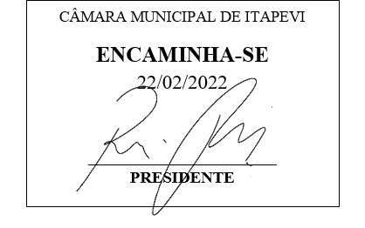
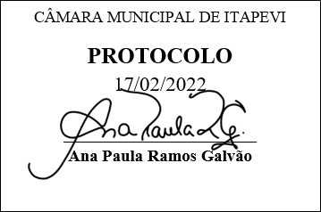
INDICAÇÃO Nº 1036/2022

Súmula: - Solicita providências do Executivo, junto a Secretaria de Infraestrutura e Serviços Urbanos, para que seja providenciada a operação Tapa Buraco, na Rua Dos Sul Americanos no Bairro Parque Suburbano/Itapevi.

INDICO à Mesa, na forma regimental vigente, seja oficiado ao Excelentíssimo Senhor Igor Soares Ebert, Prefeito Municipal, para que determine através da Secretaria de Infraestrutura e Serviços Urbanos, para que seja providenciada a operação Tapa Buraco, Rua Dos Sul Americanos, Pq. Suburbano/Itapevi.

Justificativa

Senhor Presidente: -
Senhores Vereadores: -
Senhoras Vereadoras: -

Trata-se de uma solicitação da comunidade, a operação tapa buraco se faz necessário, em toda a extensão pois a rua se encontra cheias de buracos e valas, o asfalto está totalmente deteriorado, ocasionando acidentes e prejuízo nos carros.
Desde já agradeço e conto com a compreensão de Vossa Senhoria.

Sala das Sessões Bemvindo Moreira Nery, 25 de Janeiro de 2022.

